台港澳中医学部师生参加2016在京台生“寻根之旅---齐鲁行”活动
2016年11月11—13日，我校台港澳中医学部20名师生参加了由中华全国台湾同胞联谊会组织的，北京中医药大学、清华大学、北京大学、中国人民大学、社科院5所高校台生参加的2016在京台生“寻根之旅---齐鲁行”活动。
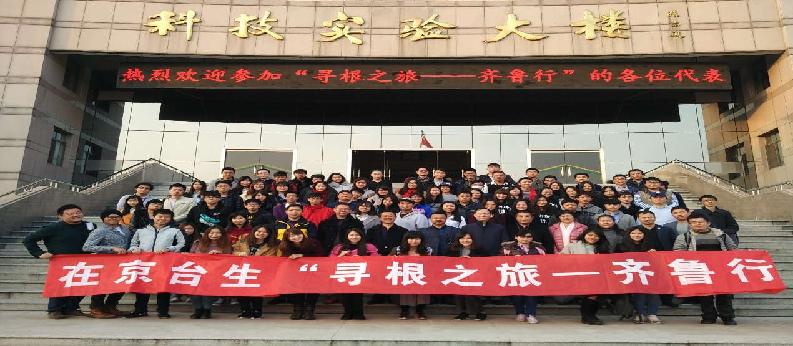
11月12日上午，台生们参观了被称为“活着的古运河”的台儿庄古城。台儿庄古城内不仅有被称为“活着的古运河”的京杭运河，更保留有当初台儿庄大捷的遗迹，学生们在这里不仅亲眼见到了当初民族英雄、先贤烈士奋勇杀敌保家卫国的遗迹，也看到了国家在保护古城、保留原貌，激励后人的用心。下午参观了台儿庄大战纪念馆，无论是语言文字还是照片、图解，无一不记录着祖国将士的丰功伟绩和日本侵略者的滔天罪孽。
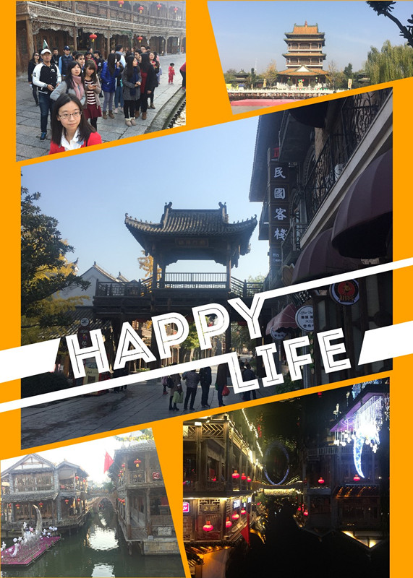

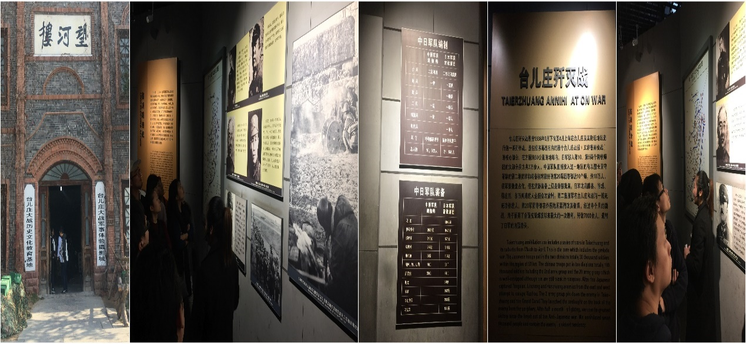

11月13日上午，一行人参观了圣先师孔子的故居、孔林和孔庙，非常幸运地碰到了曲阜小区正在举行祭孔典礼，看到了典礼中不同于台湾的四佾舞。下午赶往曲阜师范大学，聆听孔子文化研究院宋立林教授“孔子与青年” 的精彩讲座，分享如何在生活中体现孔子的中心思想，以“仁“为本，将“孝悌”表现在具体的生活上，让“论语”应用到平时的待人处事之中，并且达到“中庸”，让大家耳目一新。

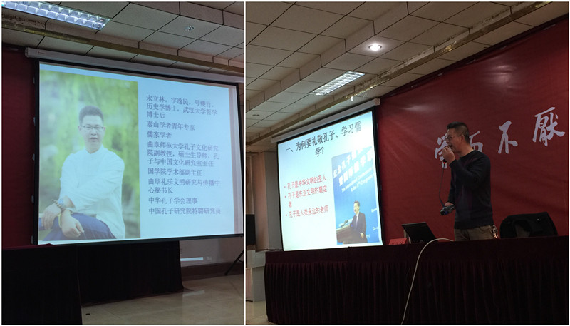

此次活动，不仅让我校台生近距离了解到台儿庄大捷、儒家发源地，也给良乡校区新生与校本部学长姐就学习经验交流创作了机会，大家在活动中感情不断增进。我校台生的良好表现也给主办方、参观单位及其他四所大学的同学留下了美好的印象。

台港澳中医学部、统战部
2016年11月17日

